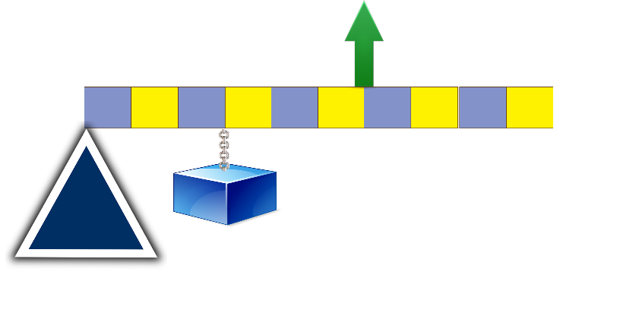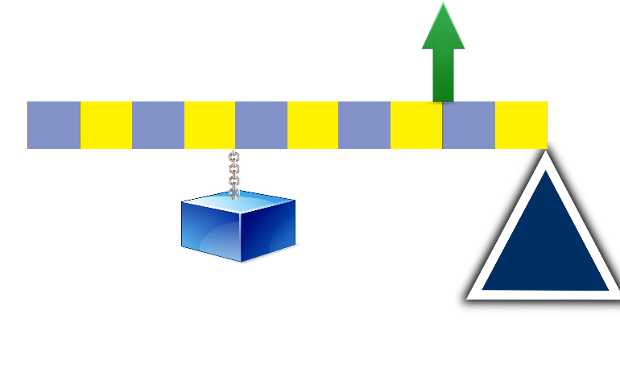

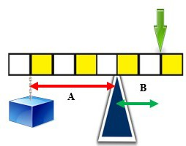

8.SINIF FEN BİLİMLERİ

**BASİT MAKİNELER**

**2. KALDIRAÇ ETKİNLİK KÂĞIDI**

Kuvvet

ETKİNLİK-01

Aşağıda şekil ile ilgili boşluk doldurma soruları verilmiştir. Boşluklara uygun ke lime leri yazınız.

1. A ile gösterilen uzunluğuna kolu denir.
2. B ile gösterilen uzunluğuna ………… kolu denir.
3. Verilen şekilde …………..kazanç, kayıp vardır.

Yük

( Çubuk ağırlıksız

ve eşit bölmelidir.)

ETKİNLİK-02

Aşağıda verilen şekilden yararlanarak yandaki soruları cevaplayınız.

(Çubuk ağırlıksız ve zincir ağırlıksızdır. Her bölme 1 cm’dir.)

**a)** Yük kolu kaç cm’dir?

**b)** Kuvet kolu kaç cm’dir?

1

60 N

**c)** Sistemi dengeleyen F kuvveti kaç N’dur?

ETKİNLİK-03

Aşağıda verilen şekilden yararlanarak yandaki soruları cevaplayınız. (Çubuk ve zincir ağırlıksızdır. Her bölme 1 cm’dir.)

**a)** Yük kolu kaç cm’dir?

**b)** Kuvet kolu kaç cm’dir?

**c)** Sistemi dengeleyen F kuvveti kaç N’dur?

12 N

MAHMUT ASLAN – FEN BİLİMLERİ ÖĞRETMENİ

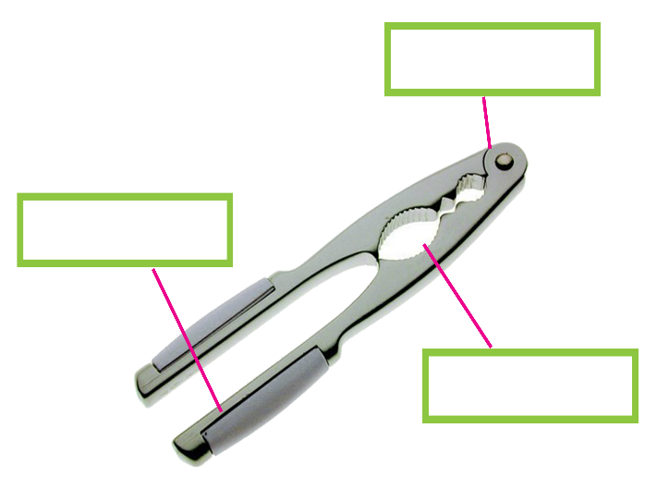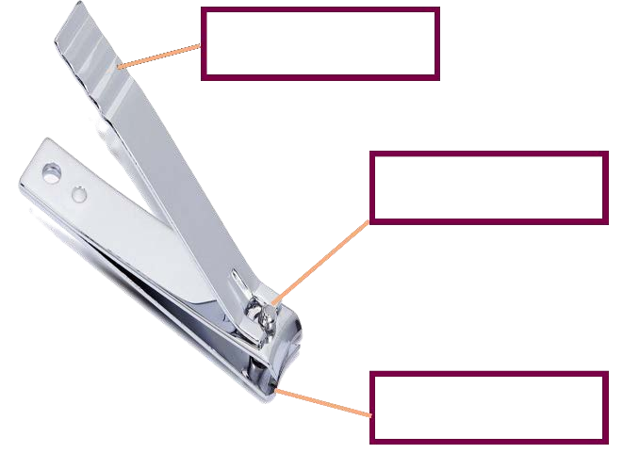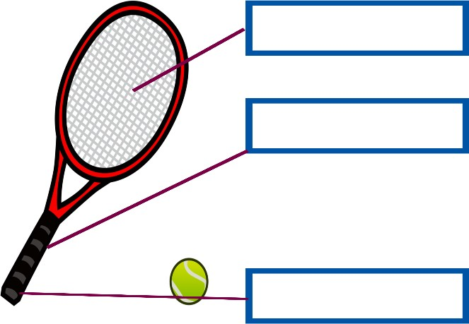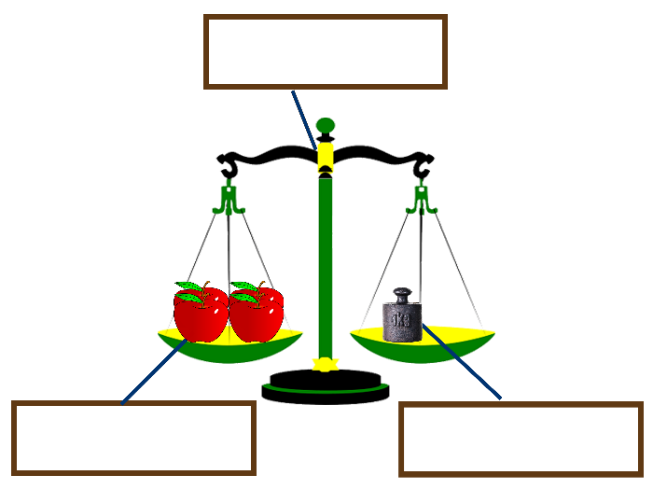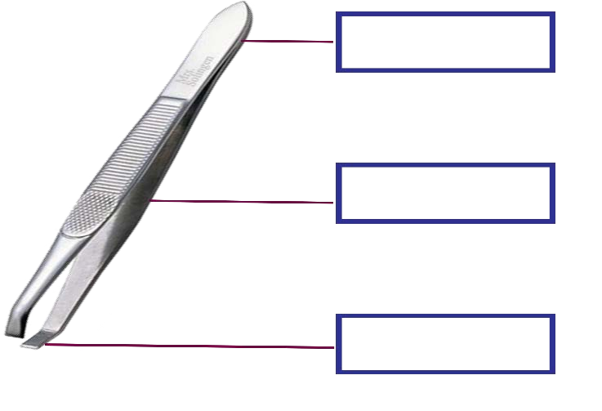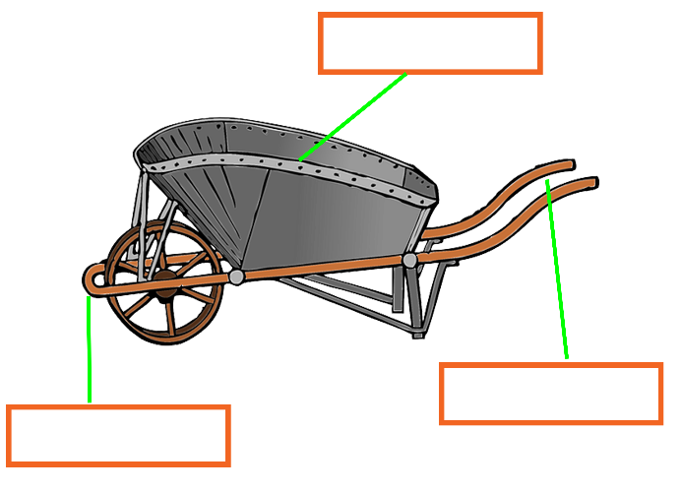

8.SINIF FEN BİLİMLERİ

**BASİT MAKİNELER**

**2. KALDIRAÇ ETKİNLİK KÂĞIDI**

ETKİNLİK-04

Aşağıda verilen basit makineler üze rinde verilen kutucuklara destek, yük ve kuvvet kelimelerinde n uygun

olanı yazınız.

(Ceviz kıracağı)

(Tırnak makası)

2

(Tenis raketi)

(Eşit kollu terazi)

(Cımbız)

(El arabası)

MAHMUT ASLAN – FEN BİLİMLERİ ÖĞRETMENİ

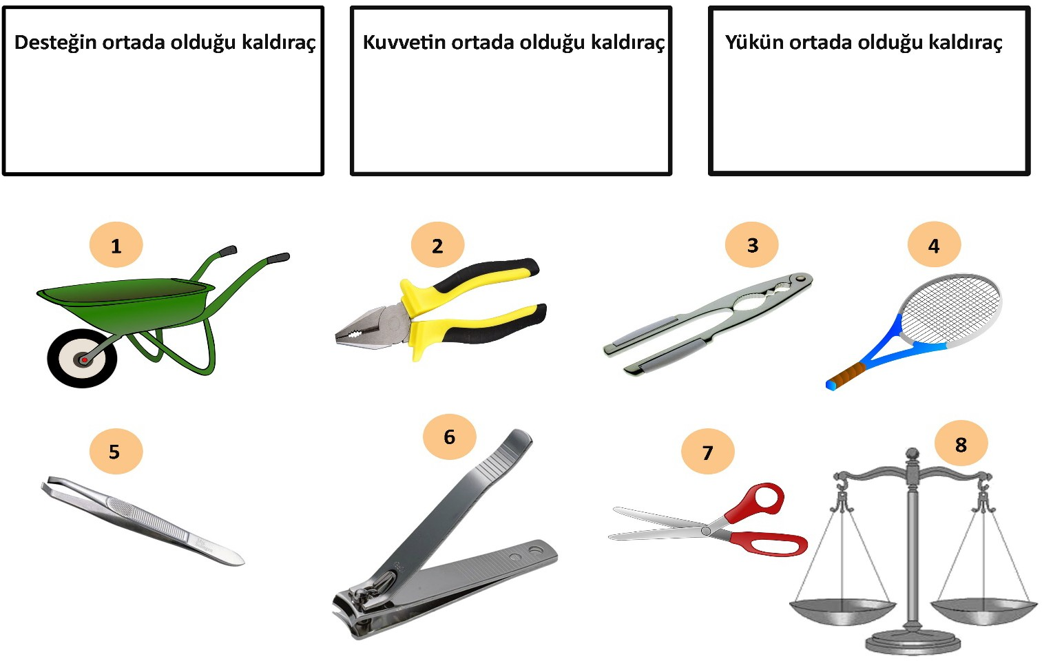

8.SINIF FEN BİLİMLERİ

**BASİT MAKİNELER**

**2. KALDIRAÇ ETKİNLİK KÂĞIDI**

ETKİNLİK-05

Aşağıdaki bilgile ri okuyup doğru olanların önüne “D”, yanlış olanların önüne “ Y” yazınız.

ETKİNLİK-06

3

Aşağıda günlük yaşamda kulllandığımız kaldıraç tiple ri verilmiştir. Bu kaldıraçların hangi tip kaldıraçlara

örne k olduğuna karar verip numarasını ilgili kut ucuğa işare tle yiniz.

MAHMUT ASLAN – FEN BİLİMLERİ ÖĞRETMENİ

Bilgile r

D

Y

Bir kaldıraçta kuvvetin destek noktasına olan uzaklığına kuvvet kolu denir.

Kaldıraçlarda enerjiden kazanç vardır.

Yükün ortada olduğu kaldıraçta her zaman kuvvetten kayıp vardır.

Yük kolunun, kuvvet kolundan uzun olduğu kaldıraçlarda kuvvetten kazanç vardır.

Kuvvet kolu, yük kolundan ne kadar uzun olursa kuvvet kazancı o kadar fazla olur.

Bir çubuk ve destektekten oluşan sisteme kaldıraç denir.

Bir kaldıraçta kuvvet kolunu arttırırsak uygulanan kuvvet o kadar azalır.

Kuvvetin ortada olduğu kalduraçlarda kuvvet ve yoldan kazaç vardır.

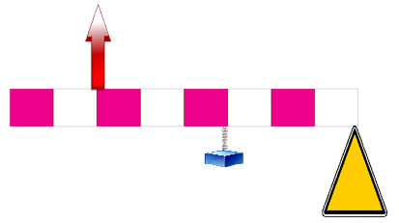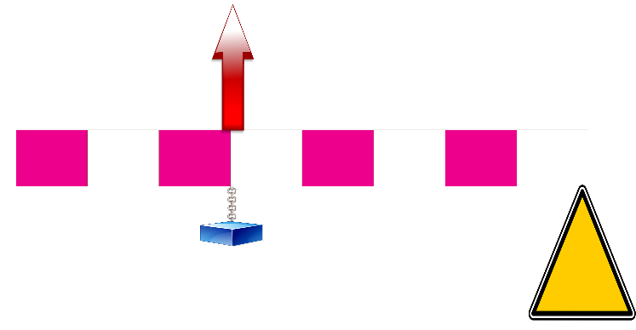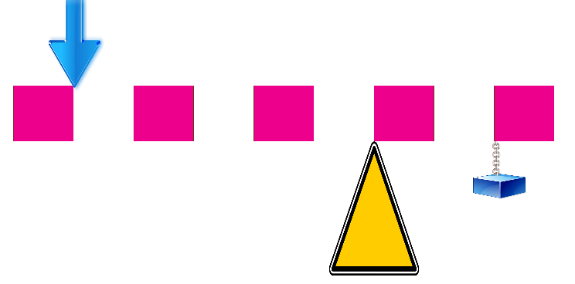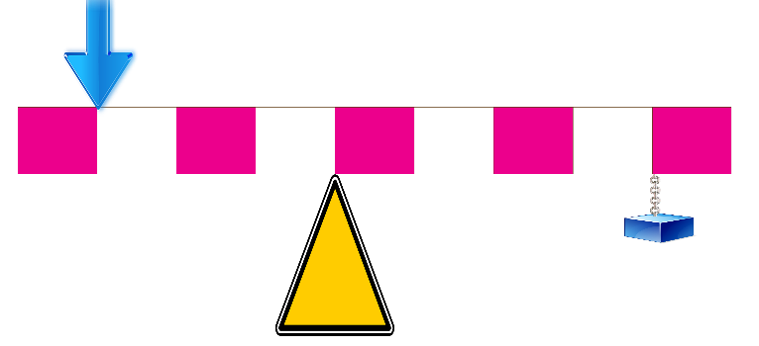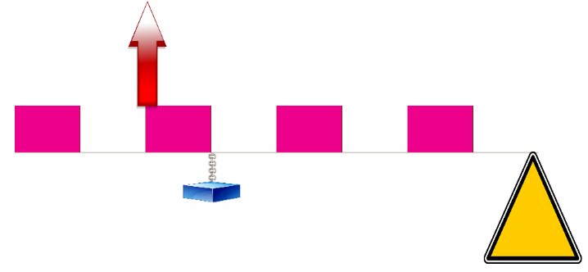

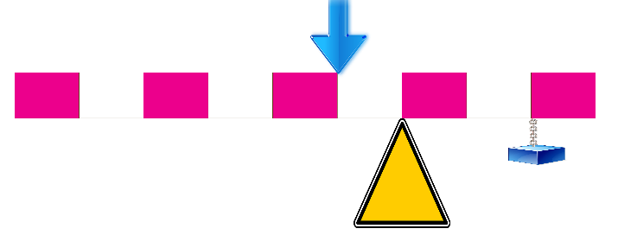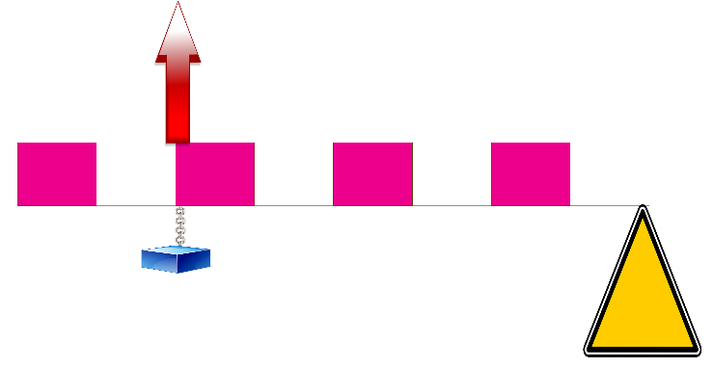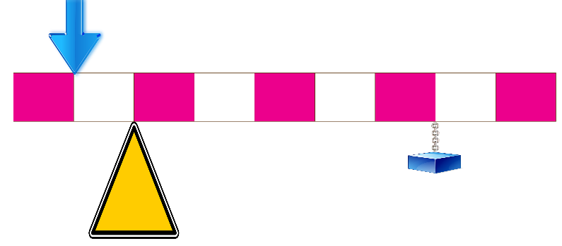

8.SINIF FEN BİLİMLERİ

**BASİT MAKİNELER**

**2. KALDIRAÇ ETKİNLİK KÂĞIDI**

ETKİNLİK-07

Aşağıda verilen kaldıraçlarda kuvvet ile yükün büyüklüklerini kıyaslayınız. Kuvvet

Kuvvet

Yük

Yük

**Yük < Kuvvet**

Kuvvet

Kuvvet

Yük

Yük

4

Kuvvet

Kuvvet

Yük

Yük

Kuvvet

Kuvvet

Yük

Yük

MAHMUT ASLAN – FEN BİLİMLERİ ÖĞRETMENİ

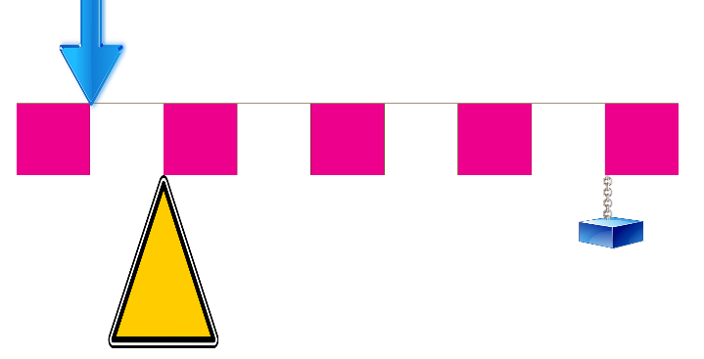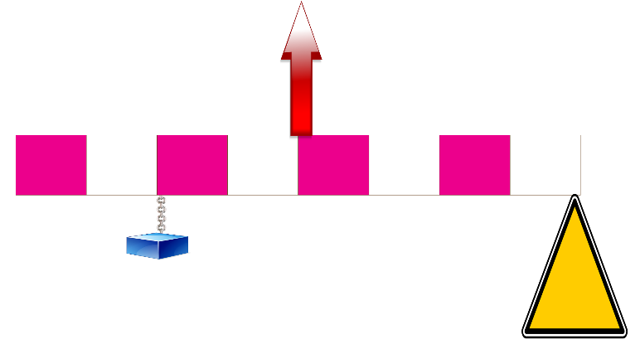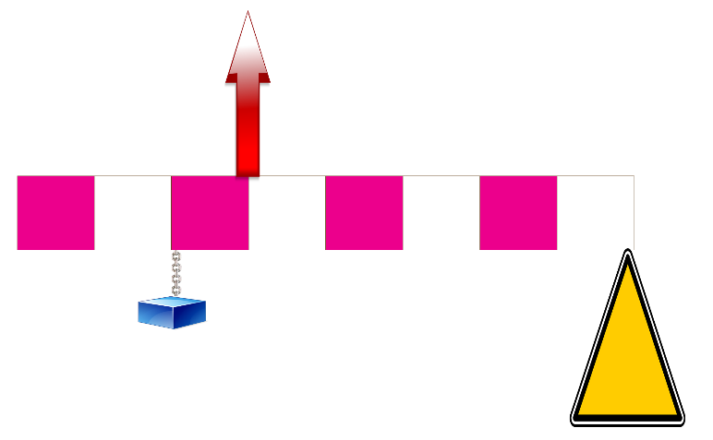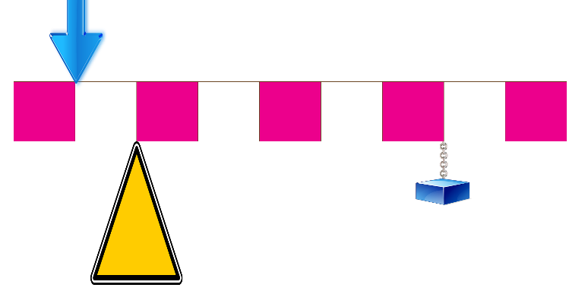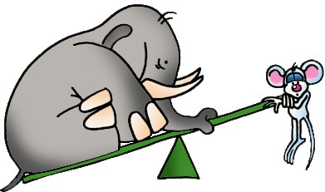

8.SINIF FEN BİLİMLERİ

**BASİT MAKİNELER**

**2. KALDIRAÇ**

**ETKİNLİK**

**KÂĞIDI**

Kuvvet

Kuvvet

Yük

Yük

Kuvvet

Kuvvet

Yük

Yük

5

ETKİNLİK-08

Aşağıdaki resimde farenin, fili kaldıması için yardım ediniz.Yaptığınız

işle mleri kısaca açıklayarak yazınız.

Cevap:

MAHMUT ASLAN – FEN BİLİMLERİ ÖĞRETMENİ

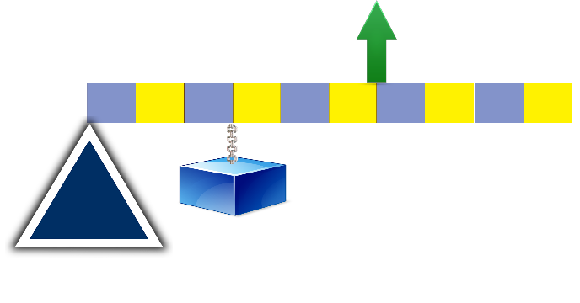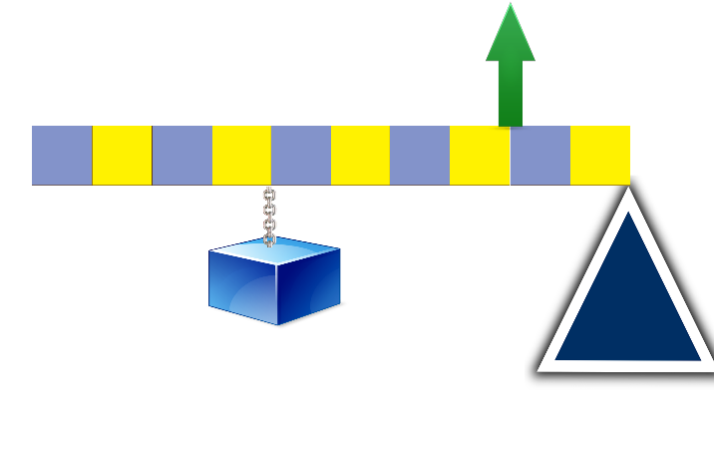



8.SINIF FEN BİLİMLERİ

**BASİT MAKİNELER**

**2. KALDIRAÇ ETKİNLİK KÂĞIDI**

Kuvvet

ETKİNLİK-01

Aşağıda şekil ile ilgili boşluk doldurma soruları verilmiştir. Boşluklara uygun kelimeleri yazınız.

1. A ile gösterilen uzunluğuna **yük** kolu denir.
2. B ile gösterilen uzunluğuna **kuvvet** kolu denir.
3. Verilen şekilde **yoldan** kazanç, **kuvve tten** kayıp vardır.

Yük

( Çubuk ağırlıksız ve eşit bölmelidir.)

ETKİNLİK-02

Aşağıda verilen şekilden yararlanarak yandaki soruları cevaplayınız. (Çubuk ağırlıksız ve zincir ağırlıksızdır. Her bölme 1 cm’dir.)

F

**a)** Yük kolu kaç cm’dir?

yük kolu = 3 cm

**b)** Kuvet kolu kaç cm’dir?

6

Kuvvet kolu = 6 cm

60 N

**c)** Sistemi dengeleyen F kuvveti kaç N’dur?

ETKİNLİK-03

Yük x yük kolu = Kuvvet x kuvvet kolu

60 x 3 = F x 6

F= 30 N

Aşağıda verilen şekilden yararlanarak yandaki soruları cevaplayınız. (Çubuk ve zincir ağırlıksızdır. Her bölme 1 cm’dir.)

**a)** Yük kolu kaç cm’dir?

F

Yük kolu = 6 cm

**b)** Kuvet kolu kaç cm’dir?

Kuvvet kolu= 2cm

**c)** Sistemi dengeleyen F kuvveti kaç N’dur?

12 N

Yük x yük kolu = Kuvvet x kuvvet kolu

12 x 6 = F x 2

F=36 N

MAHMUT ASLAN – FEN BİLİMLERİ ÖĞRETMENİ



8.SINIF FEN BİLİMLERİ

**BASİT MAKİNELER**

**2. KALDIRAÇ ETKİNLİK KÂĞIDI**

ETKİNLİK-04

Aşağıda verilen basit makineler üze rinde verilen kutucuklara destek, yük ve kuvvet kelimelerinde n uygun

olanı yazınız.

(Ceviz kıracağı)

(Tırnak makası)

7

(Tenis raketi)

(Eşit kollu terazi)

(Cımbız)

(El arabası)

MAHMUT ASLAN – FEN BİLİMLERİ ÖĞRETMENİ

YÜK

KUVVET

DESTEK

DESTEK

KUVVET

YÜK

DESTEK

YÜK KUVVET

YÜK

KUVVET

DESTEK

KUVVET

DESTEK

YÜK

DESTEK

KUVVET

YÜK



8.SINIF FEN BİLİMLERİ

**BASİT MAKİNELER**

**2. KALDIRAÇ ETKİNLİK KÂĞIDI**

ETKİNLİK-05

Aşağıdaki bilgile ri okuyup doğru olanların önüne “D”, yanlış olanların önüne “ Y” yazınız.

ETKİNLİK-06

8

Aşağıda günlük yaşamda kulllandığımız kaldıraç tiple ri verilmiştir. Bu kaldıraçların hangi tip kaldıraçlara

örne k olduğuna karar verip numarasını ilgili kut ucuğa işaretleyiniz.

**2, 6, 7, 8**

**4, 5**

**1, 3**

MAHMUT ASLAN – FEN BİLİMLERİ ÖĞRETMENİ

Bilgile r

D /Y

Bir kaldıraçta kuvvetin destek noktasına olan uzaklığına kuvvet kolu denir.

D

Kaldıraçlarda enerjiden kazanç vardır.

Y

Yükün ortada olduğu kaldıraçta her zaman kuvvetten kayıp vardır.

Y

Yük kolunun, kuvvet kolundan uzun olduğu kaldıraçlarda kuvvetten kazanç vardır.

Y

Kuvvet kolu, yük kolundan ne kadar uzun olursa kuvvet kazancı o kadar fazla olur.

D

Bir çubuk ve destektekten oluşan sisteme kaldıraç denir.

D

Bir kaldıraçta kuvvet kolunu artttırırsak uygulanan kuvvet o kadar azalır.

D

Kuvvetin ortada olduğu kalduraçlarda kuvvet ve yoldan kazaç vardır.

Y

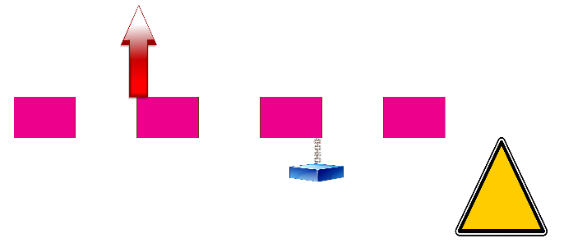



8.SINIF FEN BİLİMLERİ

**BASİT MAKİNELER**

**2. KALDIRAÇ ETKİNLİK KÂĞIDI**

ETKİNLİK-07

Aşağıda verilen kaldıraçlarda kuvvet ile yükün büyüklüklerini kıyaslayınız.

Kuvvet

Kuvvet

Yük

Yük

**Yük < Kuvvet**

**Yük > Kuvvet**

Kuvvet

Kuvvet

Yük

Yük

9

**Yük = Kuvvet**

**Yük > Kuvvet**

Kuvvet

Kuvvet

Yük

Yük

**Yük < Kuvvet**

**Yük > Kuvvet**

Kuvvet

Kuvvet

Yük

Yük

**Yük = Kuvvet**

**Yük < Kuvvet**

MAHMUT ASLAN – FEN BİLİMLERİ ÖĞRETMENİ



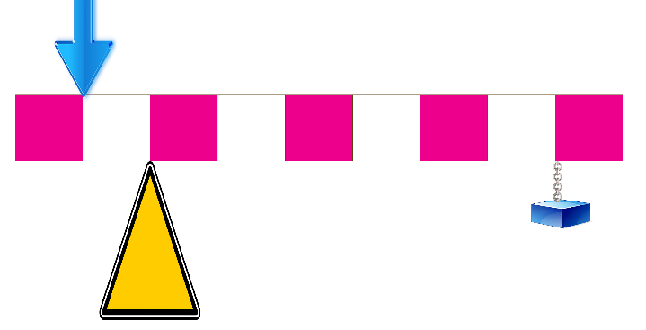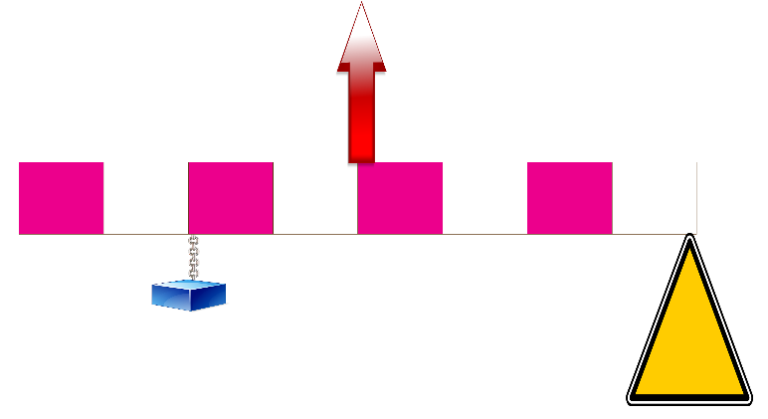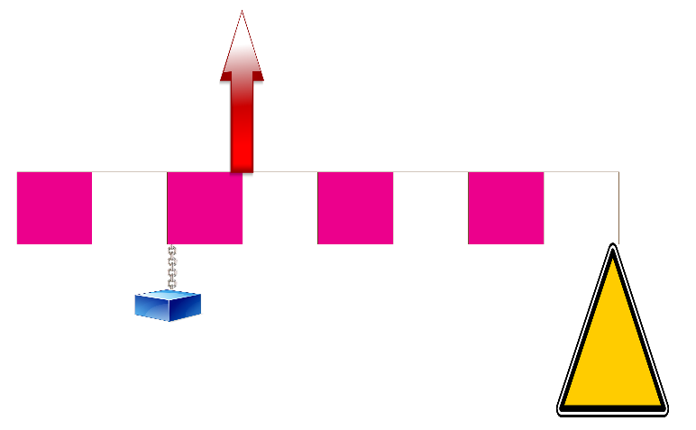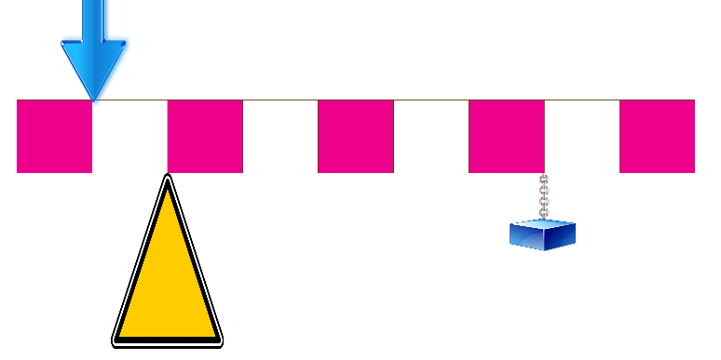

8.SINIF FEN BİLİMLERİ

**BASİT MAKİNELER**

**2. KALDIRAÇ ETKİNLİK**

**KÂĞIDI**

Kuvvet

Kuvvet

Yük

Yük

Yük < Kuvvet

Yük < Kuvve t

Kuvvet

Kuvvet

Yük

Yük

10

Yük < Kuvvet

Yük < Kuvve t

ETKİNLİK-08

Aşağıdaki resimde farenin, fili kaldıması için yardım ediniz.Yaptığınız

işle mleri kısaca yazınız.

Cevap:

Yük x yük kolu = Kuvvet x Kuvvet kolu

1. Kuvvet kolu ve yük kolunu değiştirmeliyiz. Dengeye gelmesi için fil desteğe yaklaştırılmalıdır.
2. Destek fareden uzaklaştırılmalıdır.
3. Destek file yaklaştırılmalıdır.

MAHMUT ASLAN – FEN BİLİMLERİ ÖĞRETMENİ